ОКРУЖНАЯ ОЛИМПИАДА
2012-2013 учебного года
2КЛАСС, РУССКИЙ ЯЗЫК

Фамилия, имя ______________________________________________________

Школа ____________________________________________________________

ЗАДАНИЯ:

Задания, оцениваемые в 1 балл.

- Подчеркните буквы, обозначающие звук [т], [т']:

Директор предприятия подписал документ и отдал его представителю подшефной фабрики.

2. Вместо пропуска вставьте слово, которое служило бы концом первого и началом второго слова:

часто.. ..ос
воз…. …. арь

- Запиши, раскрыв скобки:

Хорошее слово (до) сердца (до) йдет. Какая (до) сада, не (до) шел (до) сада.

- Выдели корень в подчеркнутых словах:

Слепить глаза, слепить игрушку.

- Если к Ниф-Нифу, Нуф-Нуфу и Наф-Нафу приедет в гости Хрюша, то у волка появится возможность съесть сразу четверых:

поросенков, поросят, поросенок, поросятков. Подчеркни правильный вариант слова.

Задания, оцениваемые в 2 балла.

- Подчеркните букву, которая обозначает звук [й]:

Лайка, объявление, добрая, пень, яблоко, килька, енот.

- Определи части речи выделенных слов:

Посадила мама в печь пироги с капустой печь.

- Найди и подчеркни «лишнюю» пару слов:

Робкий – смелый; широкий – узкий; громкий – сильный; темный – светлый.

- Вспомни и запиши, как называется в народе такой человек:

Ел да устал, спал да намаялся - ___________________________
Язык без костей: что хочет, то и лопочет - __________________________
- В каждом ниженаписанном слове спрятался какой-нибудь зверь, найди зверя и подчеркни буквы, которые его называют:

Палисадник, заслонка, поселок, укротитель.

Задания, оцениваемые в 3 балла.

- В каждой строке подчеркните «лишнее» слово:

1) Молоко, молочник, молоком.
2) Учить, изучать, зубрить.
3) Сожаление, жалить, жалость.

- Подчеркни слова, в которых количество звуков и букв совпадает:

Праздник, листик, пень, польет, юла, костер.

- Подберите как можно больше родственных (однокоренных) слов к слову конь:
__________________________________________________________________________________________________________________________________________________________________________

- Продолжи текст-описание:
На день рождения мне подарили котенка. Он был………____________________________________
__________________________________________________________________________________________________________________________________________________________________________

Ответы 2КЛАСС

Задание на 1 балл:
- Директор предприятия подписал документ и отдал его представителю подшефной фабрики.

- Часто кол ос воз врат арь

- Хорошее слово до сердца дойдет.
Какая досада, не дошёл до сада.

- Слеп глаза, леп игрушку.

- Поросят

Задание на 2 балла:
- Лайка, объявление, добрая, пень, яблоко, килька, енот

2. Посадила мама в печь (сущ.) пироги с капустой печь (глаг.).

3. Громкий – сильной.

- Ленивый, болтливый

- лиса, слон, осел, крот

Задание на 3 балла:
- Молоком; зубрить; жалить

- Листик, польёт, костёр

- Конь, конский, конек, конина, конюх, конюшня, конный, конница.

- Он был крошечным, пушистеньким, с тоненьким хвостиком, голубыми глазками и трёхцветным: рыжим, белым и чёрным.

ОКРУЖНАЯ ОЛИМПИАДА
2012-2013 учебного года
3КЛАСС, РУССКИЙ ЯЗЫК

Фамилия, имя ______________________________________________________

Школа ____________________________________________________________

ЗАДАНИЯ:

Задания, оцениваемые в 2 балла:

- В этих строчках спрятаны слова. Найди и запиши их:

а) КРУНЕНАСТНЫЙОЛТРОСТНИКАПУСТНЫЙ - _____________________________________
__________________________________________________________________________________

б) СПРЯПОЗДНОКРЕСТНОСТЬШРАДОСТНЫЙ - ______________________________________
___________________________________________________________________________________

- Соедини линиями слова, подходящие по смыслу.

табун охотничьих собак
стая рыбок
косяк оленей
свора лошадей
волков
уток

- Прочитай стихотворение А. Усачева.
Есть н..сы у журавлей,
Есть н..сы у кораблей,
Носик есть у ч..йника,
Только носик очень маленький.
Необычный зверь Носуха,
У Носухи нос до уха.
А огромный н..сорог
Вместо носа носит рог.

Подчеркни слово «нос», где оно употреблено в переносном значении.
Выпиши родственные слова, выдели общую часть.

- Прочитай. Зачеркни «лишние» слова в предложениях:

Маленький Саша весело заплакал.
Ребята пили чай с удовольствием и бубликами.
По дороге полз колючий гладенький ёжик.
Шёл снег и две девочки.
Зайчик перепрыгивал через пеньки, куст черники, сосны.

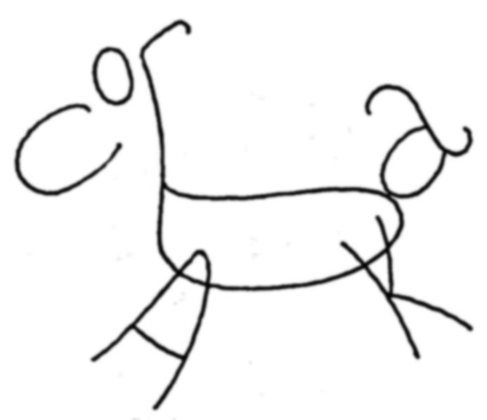

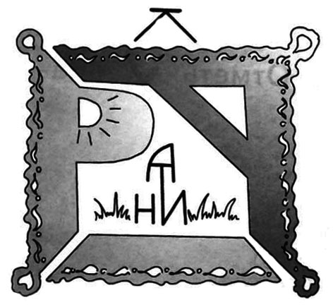
Задания, оцениваемые в 3 балла:

1. Разгадай изографы и запиши их:

_______________________________________________

- Из букв каждой пары слов составьте название животного:

Лик + рок = _________________
Поле + дар = ________________
Шаль + до = _________________
Лов + буй = _________________

- Замени устойчивые сочетания слов, одним словом.
Кот наплакал- __________________
Бить баклуши- __________________
Спустя рукава- __________________
Зарубить на носу- ________________

- Поставьте слова в множественное число:
Человек – _______________________
Лист (бумаги) - __________________
Лист (дерева) - ___________________
Зуб (волка) – ____________________
Зуб (пилы) - _____________________

- Вставь вместо * предлоги:
Я * утра * лесу гуляю,
* росы я весь промок.
Но зато теперь я знаю * березку и * мох,
* малину, ежевику,
* ежа и * ежиху,
* которой * ежат
Все иголочки дрожат.

- Пройдите по лесенке и впишите в клеточки слова, обозначающие предметы:

Щ __
Щ __ __

Щ __ __ __
Щ __ __ __ __
Щ __ __ __ __ __

- Какие слова получатся, если произнести звуки данных слов в обратном порядке:

шей - ______
код - ______
ай - _______
лей - ______
Ответы 3класс
Задания, оцениваемые в 2 балла:

- а) слова: ненастный, наст, тростник, капустный, устный;
б) слова: поздно, окрестность, радостный, крест, нос.

- табун лошадей, табун оленей;
стая уток, стая волков;
косяк уток, косяк рыбок;
свора охотничьих собак.

- Носы у кораблей, носик у чайника. Носы, носик, носорог.

- Весело, с удовольствием, гладенький, и две девочки, куст черники, сосны.

Задания, оцениваемые в 3 балла:

- Собака, картина, заяц
- Кролик, леопард, лошадь, буйвол
- Мало, бездельничать, как попало, запомнить
- Люди, листы, листья, зубы, зубья
- С, в, от, про, про, про, про, про, у, у.
- Щи, щит, щука, щенок, щавель
- Ешь, ток, я, ел.

ОКРУЖНАЯ ОЛИМПИАДА
2012-2013 учебного года
4КЛАСС, РУССКИЙ ЯЗЫК

Фамилия, имя ______________________________________________________

Школа ____________________________________________________________

ЗАДАНИЯ:

Задания, оцениваемые в 2 балла:
- Подбери и запиши слова с противоположным значением:
Дружить- ___________________________
Уважать- ___________________________

- Найди в каждой группе лишнее слово, объясни свою точку зрения:
Деревня, лошадь, девочка, лиса - _______________________________________________________
Я, мы, друг, он - _____________________________________________________________________
Тополь, дождь, дверь, олень - __________________________________________________________
Быстрый, скорый, проворный, тихий - ___________________________________________________

- Разберите слова по составу:
Розочка, синеватый, вылезла, зажжём, метро, переоценили.
- Вставь буквы в имена существительные с безударным окончанием «е»:
Туристы жили в палатк....
Больной лежит в кроват....
Дома нет карамел....
Прохожий остановился у калитк....
Кто изображен на этом портрет....
Отец сидит в кресл....
- Найди к каждому устойчивому сочетанию в левой колонке противоположное в правой, соедини линией:
Лясы точить. Не покладая рук.
Держать ухо востро. Держать язык за зубами.
Сидеть сложа руки. Ворон считать.
От рук отбиться. Своим горбом жить.
На чужой шее сидеть. Держать в ежовых рукавицах.
Задания, оцениваемые в 3балла:

- Запишите словосочетания типа ПРИЛАГ.+ СУЩ. со следующими словами:
Кофе, сирень, шампунь, кенгуру, Сочи, эскимо, мозоль, ферзь, фасоль, сани.

- Подчеркни слова, у которых от изменения ударения меняется смысл слова:
Атлас, свекла, щавель, цемент, пикировать, трусить, выходить, премировать, ирис.

- Прочитай текст. Исправь, допущенные нерадивым учеником ошибки: Клиноваи листя пависли нанитях асеней поутины. Лес пращялся с сонцем. Свитавыи зайчеки играли на апавших листях. Я нокрыл зачика площем. Палучилас мяхкая пастель.

- К данным прилагательным подберите существительные с шипящими звуками на конце и запишите словосочетания:
Тёплая _________________, морозная _________________, острый ____________, ночная _______________, хороший ___________________, колючий _______, лесная ______________.

- Раздели предложения знаками препинания – точками:
В реке там рыба на бугре
Мычит корова в конуре
Собака лает на заборе
Поет синичка в коридоре
Играют дети на стене
Висит картина на окне
Узоры инея в печурке
Горят дрова в руках девчурки
Нарядная там кукла в клетке
Ручной щегол поет салфетки
Там на столе лежат коньки
К зиме готовят там очки
Лежат для бабушки тетрадки
Всегда содержатся в порядке

- На ветках елки справа напиши слова, противоположные по значению словам, написанным на ветках слева.

Ответы 4класс

Задания, оцениваемые в 2 балла:
- Ссориться, ненавидеть

- Лошадь (деревня), друг, олень, тихий

- Розочка, синеватый, вылезла, зажжём, метро, переоценили

- Туристы жили в палатке
Кто изображен на этом портрете
Отец сидит в кресле

- Лясы точить. Держать язык за зубами.
Держать ухо востро. Ворон считать.
Сидеть сложа руки. Не покладая рук.
От рук отбиться. Держать в ежовых рукавицах.
На чужой шее сидеть. Своим горбом жить.

Задания, оцениваемые в 3балла:
- Горячий кофе, цветущая сирень, ароматный шампунь, австралийский кенгуру, вечерний Сочи, клубничное эскимо, большой мозоль, белый ферзь, вкусная фасоль, детские сани.

- Атлас, пикировать, трусить, выходить, ирис.

- Клиновые листья повисли на нитях осенней паутины. Лес прощался с солнцем. Световые зайчики играли на опавших листьях. Я накрыл зайчика плащом. Получилась мягкая постель.

- Тёплая печь, морозная ночь, острый нож, ночная глушь, хороший товарищ, колючий ёж, лесная тишь.

- В реке там рыба. На бугре
Мычит корова. В конуре
Собака лает. На заборе
Поет синичка. В коридоре
Играют дети. На стене
Висит картина. На окне
Узоры инея. В печурке
Горят дрова. В руках девчурки
Нарядная там кукла. В клетке
Ручной щегол поет. Салфетки
Там на столе лежат. Коньки
К зиме готовят. Там очки
Лежат для бабушки. Тетрадки
Всегда содержатся в порядке.

- Ниже, ближе, легче, дешевле, кривая, короче, худой, узкий, чистый.

